实验七十 二极管特性曲线描绘

实验器材
朗威电流传感器（LW-E801）、电压传感器（LW-E841）、多功能学生电源（LW-Q708）、电学实验板 EXB-09（LW-6337）、计算机。
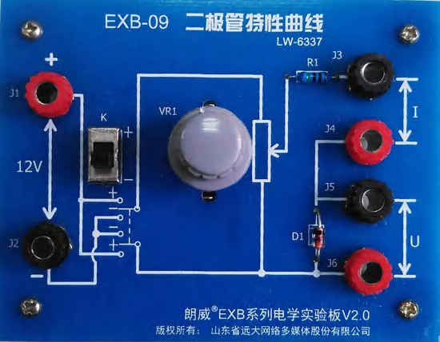
图 70 – 1 EXB-09 电学实验板

实验装置
如图 70 – 2、70 – 3。
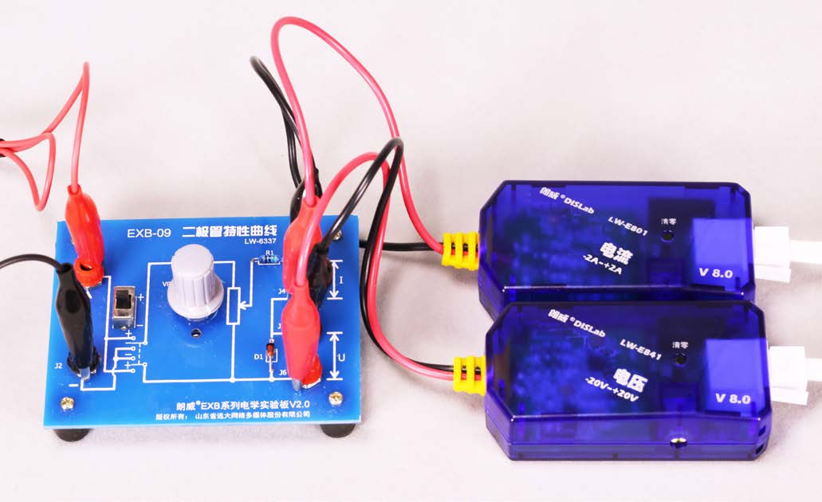
图 70 – 2 二极管特性曲线描绘实验装置
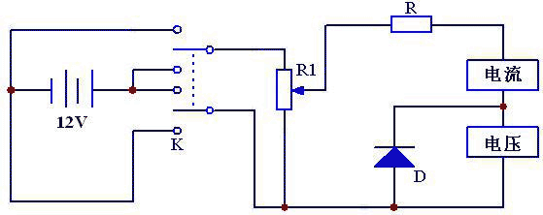
图 70 – 3 实验电原理图

实验操作（通用软件）
1．将电压传感器与电学实验板 EXB-09 相连；
2．打开通用软件，添加一条“电流-电压”图线。单击“组合图线”，选取 x 轴为“电压”，y 轴为“电流”；
3．拨动开关 K₁ 到“+”端，给二极管加上正向电压。旋转电位器 R₁，即可得到二极管的正向特性曲线；
4．调整电位器，使两路的电压最小，拨动开关 K₁ 到“−”端，使电压反向；
5．旋转电位器 R₁ 的旋钮，得到二极管负向特性曲线（图 70 – 4）。
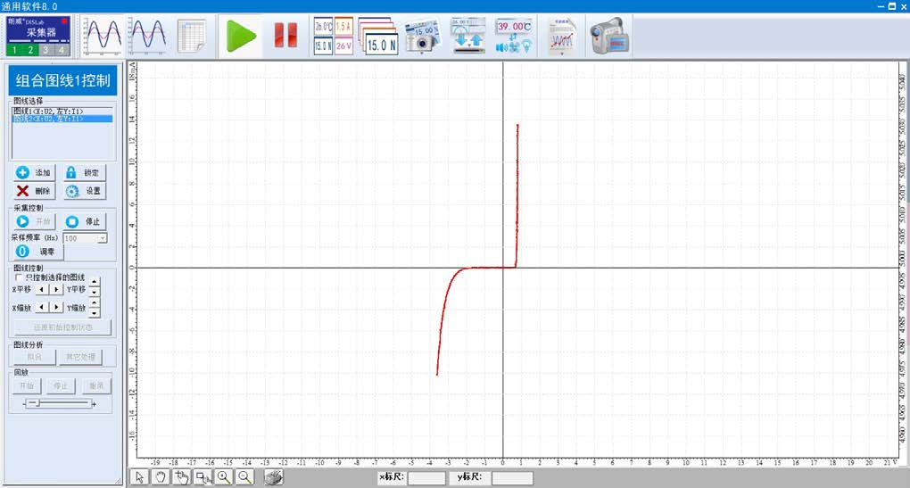
图 70 – 4 通用软件 二极管特性实验曲线
视频地址：http://llongwill.qybee.com/lecture/14608。

